 | Министерство науки и высшего образования Российской Федерации  Федеральное государственное бюджетное образовательное учреждение  высшего образования  «Московский государственный технический университет  имени Н.Э. Баумана  (национальный исследовательский университет)»  (МГТУ им. Н.Э. Баумана)

ФАКУЛЬТЕТ Информатика и системы управления

КАФЕДРА Компьютерные системы и сети (ИУ6)

НАПРАВЛЕНИЕ ПОДГОТОВКИ 09.03.01 Информатика и вычислительная техника

Отчет (вариант 12)
по рубежному контролю№ | 2
Название:
Консольные приложения Visual C++

в среде Microsoft Studio 2017 Community
Дисциплина: Объектно-ориентированное программирование

Студент | ИУ6-23Б |  | 03.04.2023 | В.К. Залыгин
 | (Группа) |  | (Подпись, дата) | (И.О. Фамилия)
 |  |  | 
Преподаватель |  |  |  | А.М.Минитаева
 |  |  | (Подпись, дата) | (И.О. Фамилия)

Москва, 2023

Задание
Билет 2_22. Дана символьная строка, состоящая из слов, разделённых пробелом. Составить программу, которая вводит строку, организует из слов строки двунаправленный список-очередь, в сформированном списке ищет первые вхождения слов на k и на t и ,если такие имеются, меняет их местами, выводит на экран результаты работы. Освободить память, отведенную под размещение элементов списков.
Проект программы
Рисунок 1 - текст main

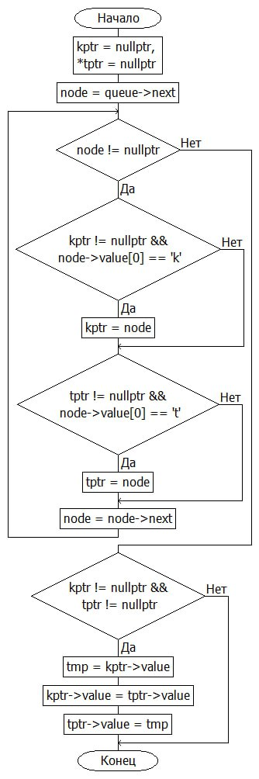 Рисунок 2 - код функции compute

Рисунок 3 - код delete_ll

Рисунок 4 - код print_ll

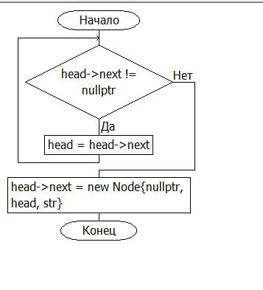Рисунок 5 - код append

Текст программы
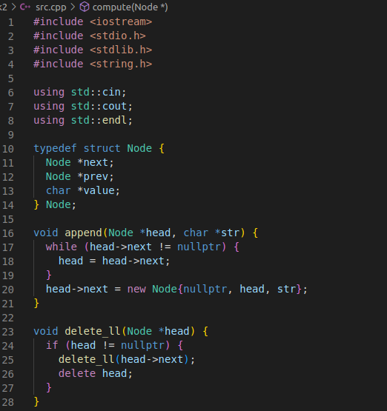Рисунок 6 - код программы 1

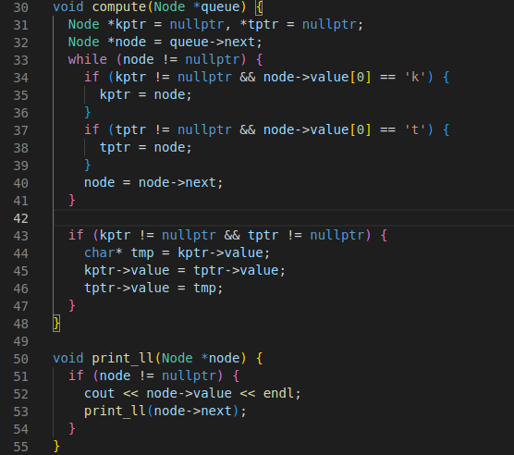Рисунок 7 - код программы 2

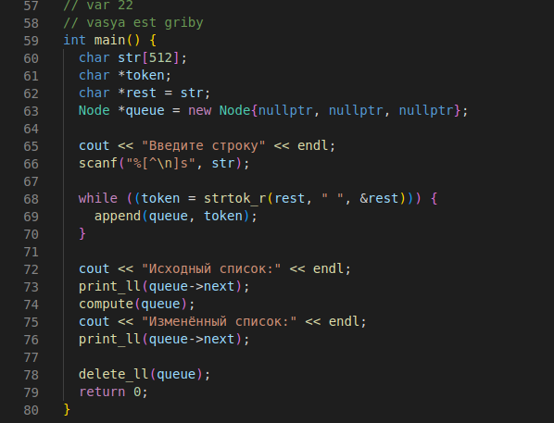Рисунок 8 - код программы 3

Тестовые данные
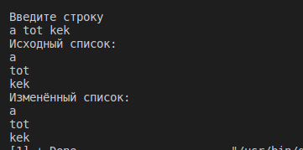Рисунок 9 - пример работы

Вывод
Были изучены основы работы с нуль-терминированными строками и связными списками по типу очередь.

